МІНІСТЕРСТВО ОСВІТИ І НАУКИ УКРАЇНИ

Державний вищий навчальний заклад
«Донецький національний технічний університет»

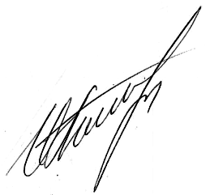

ТОЛКУНОВ Ігор Олександрович

УДК 331.453:628.518:537.56

ОБҐРУНТУВАННЯ ПАРАМЕТРІВ ЗАСОБІВ ІОНІЗАЦІЇ ПОВІТРЯ ДЛЯ НОРМАЛІЗАЦІЇ УМОВ ПРАЦІ В ПРИМІЩЕННЯХ СПЕЦІАЛЬНОГО ПРИЗНАЧЕННЯ

Спеціальність 05.26.01 – Охорона праці

АВТОРЕФЕРАТ
дисертації на здобуття наукового ступеня
кандидата технічних наук

Донецьк – 2014
Дисертацією є рукопис.

Робота виконана в Державному вищому навчальному закладі «Донецький національний технічний університет» Міністерства освіти і науки України.

Науковий керівник: | доктор технічних наук, професор  Гого Володимир Бейлович,  Красноармійський індустріальний інститут ДВНЗ «Донецький національний технічний університет» Міністерства освіти і науки України, завідувач кафедри природничих наук
Офіційні опоненти: | доктор технічних наук, професор  Пашковський Петро Семенович,  Донецький науково-дослідний інститут гірничорятувальної справи та пожежної безпеки «Респіратор» Міністерства вугільної промисловості України, перший заступник генерального директора з наукової роботи;  кандидат технічних наук  Мартинов Авінер Анатолійович,  Державне підприємство «Донецький експертно-технічний центр Держгірпромнагляду України», начальник науково-дослідного відділу промислової безпеки та охорони праці.

Захист відбудеться « 27 » червня 2014 року о 10.00 годині на засіданні спеціалізованої вченої ради Д 11.052.05 у Державному вищому навчальному закладі «Донецький національний технічний університет» за адресою: 83000, м. Донецьк, вул. Артема, 58, навчальний корпус № 2, ауд. 2.202.

Відгуки на автореферат у двох екземплярах, завірені печаткою, просимо надсилати за адресою: 83000, м. Донецьк, вул. Артема, 58.

З дисертацією можна ознайомитися в бібліотеці Державного вищого навчального закладу «Донецький національний технічний університет»
за адресою: 83000, м. Донецьк, вул. Артема, 58, навчальний корпус № 2.

Автореферат розісланий « 23 » травня 2014 р.

Вчений секретар

спеціалізованої вченої ради Д 11.052.05
д.т.н., проф. В.П. Кондрахін

ЗАГАЛЬНА ХАРАКТЕРИСТИКА РОБОТИ

Актуальність теми. В сучасних умовах проблеми охорони праці, рівень працездатності та збереження здоров’я людини у виробничій сфері в основному залежать від умов праці, в тому числі від якісного стану робочого середовища, до показників якого висуваються підвищені вимоги. Важливого значення це набуває для особового складу підрозділів Державної служби України з надзвичайних ситуацій (ДСНС України), ефективна діяльність якого з попередження та ліквідації наслідків надзвичайних ситуацій (НС) визначається як рівнем працездатності фахівців, так і станом їх здоров’я, на що впливають заходи з охорони праці. Особливо це стосується працівників, які виконують функціональні обов’язки у приміщеннях спеціального призначення (ПСП) ДСНС України, найбільш характерними з яких є приміщення функціональних підрозділів мобільного госпіталю (ПФП МГ) ДСНС України, де якість повітря робочого середовища в основному обумовлює безпечні умови праці.
Разом з тим аналіз показників захворюваності особового складу органів, підрозділів та навчальних закладів ДСНС України за останні роки доводить, що загальна захворюваність залишається на високому рівні. Так, протягом 2012 року зареєстровано 39330 звернень осіб рядового та начальницького складу за медичною допомогою із захворюваннями, пов’язаними з умовами праці. При цьому забезпечення нормативного іонного складу повітря, що є одним з основних фізичних факторів робочого середовища, дозволяє знизити загальний рівень захворюваності на 20–30 %, зокрема в 2–3 рази зменшити захворюваність на гострі респіраторні вірусні хвороби, активізувати імунну систему, покращити загальний стан організму. Зазначене свідчить про необхідність здійснення дієвих заходів, спрямованих на підвищення ефективності охорони праці в закладах ДСНС, в тому числі і заходів зі штучної іонізації повітря в ПСП.
У той же час дослідження стану охорони праці та наявні наукові дані доводять, що на сьогодні відсутні науково обґрунтовані рекомендації щодо забезпечення нормативного аероіонного режиму в ПФП МГ ДСНС України, а результати проведених нами досліджень свідчать, що повітря вказаних приміщень не відповідає нормативній якості за показниками іонного складу. Це несприятливо впливає на якість повітря робочого середовища і стан з охорони праці в цілому. Тому забезпечення заходів з охорони праці шляхом нормалізації її умов для ПФП МГ методами і засобами штучної іонізації повітря робочого середовища є актуальною науковою задачею.
Зв’язок роботи з науковими програмами, планами, темами. Дисертаційну роботу виконано в Державному вищому навчальному закладі «Донецький національний технічний університет» Міністерства освіти і науки України відповідно до Програми матеріально-технічного переоснащення мобільного госпіталю, який належить до сфери управління ДСНС України, затвердженої спільним наказом МНС/МОЗ/МЕтаПЄІ/МФ України № 262/424/329/988 від 25 листопада 2002 року, згідно Галузевого тематичного плану прикладних науково-дослідних та дослідно-конструкторських робіт МНС України на 2010 рік в рамках НДР під шифром «Прозорість» (№ державної реєстрації 0109U003063) та Плану науково-дослідних робіт НУЦЗУ в межах НДР під шифром «Комфорт» (№ державної реєстрації 0109U003062).
Мета і завдання дослідження
Метою дисертаційного дослідження є обґрунтування параметрів засобів штучної іонізації повітря для нормалізації умов праці в приміщеннях спеціального призначення Державної служби України з надзвичайних ситуацій шляхом створення безпечних умов праці на основі забезпечення нормативного іонного складу повітря робочого середовища.
Для досягнення мети у дисертації вирішуються такі завдання:
провести аналіз стану дослідженості питань з охорони праці за показником якості повітря робочого середовища за фактором іонного складу та визначити його відповідність нормативним вимогам у приміщеннях спеціального призначення;
розробити фізичну та математичну моделі процесу штучного формування аероіонного режиму в приміщеннях із примусовою приточною вентиляцією, оснащеною коронними іонізаторами (КАІ), для отримання закономірностей розподілу надлишкових концентрацій легких аероіонів відповідно до норм охорони праці;
визначити параметри засобів штучної аероіонізації для нормалізації умов праці в ПСП ДСНС України на основі експериментального дослідження лабораторних зразків КАІ відповідно до обґрунтованої математичної моделі;
розробити рекомендації щодо інженерного розрахунку нормативних параметрів аероіонного режиму повітряного середовища ПСП ДСНС України та оцінити техніко-економічний ефект від їх реалізації.
Об’єктом дослідження є іонізація повітря штучного робочого середовища приміщень спеціального призначення ДСНС України.
Предметом дослідження є параметри засобів штучної іонізації повітря для нормалізації умов праці в приміщеннях спеціального призначення з урахуванням їх аеродинамічних властивостей.
Методи дослідження: методологічну основу роботи становить комплексне застосування теоретичних та експериментальних методів, що базуються на основних положеннях теорії електричних явищ та іонізації в газах і теорії турбулентних струменів для визначення закономірностей штучного формування іонного режиму в повітрі робочого середовища приміщень з приточною вентиляцією, а також експериментальних дослідженнях із застосуванням стандартної вимірювальної апаратури та методів математичної статистики обробки даних.
Наукова новизна одержаних результатів:
вперше розроблено математичну модель механізму формування іонного складу повітря робочого середовища ПСП із примусовою вентиляцією, яка відрізняється тим, що враховує аеродинамічні властивості цих приміщень разом з ефектами рекомбінації та електростатичного розсіювання легких аероіонів. Це дозволяє оцінювати стан робочого середовища за фактором іонного складу повітря, а також визначати з достатньою для практичних розрахунків точністю (в межах ±20 %) режимні та конструктивні параметри засобів штучної іонізації повітря для нормалізації стану робочого середовища в ПСП, що створює передумови для зменшення захворюваності та підвищення працездатності;
вперше на основі експериментальних даних отримано співвідношення, що вказують на експоненціальний характер залежності концентрації легких аероіонів позитивної та негативної полярності в робочій зоні від напруги на коронувальних електродах та відстані до КАІ. При цьому визначено, що для отримання нормативного іонного складу повітря на відстані 1…1,5 м від КАІ найбільш ефективним є використання голчастої коронувальної системи з напругою коронування в межах ±1,9…2,6 кВ, що запобігає виникненню технологічних шкідливостей;
вперше отримано та експериментально підтверджено залежності надлишкових концентрацій легких аероіонів від геометричних характеристик приточних отворів КАІ, які для отворів круглої форми мають лінійний характер, що дозволяє обґрунтовано визначати ефективні заходи регулювання їх іонної продуктивності. Це дозволяє, при використанні круглих вихідних отворів діаметром 0,01…0,05 м, створювати в робочій зоні рівень концентрації легких аероіонів обох знаків в діапазоні від 1·10³ до 6·10³ см⁻³ з точністю ±20 %, достатньою для забезпечення нормативних показників іонного складу повітря, та в 1,5…2 рази скоротити час їх встановлення як для іонізації повітря всього робочого середовища, так і для «персоналізованої» іонізації на кожному робочому місці в ПСП.
Практичне значення одержаних результатів дисертації полягає в тому, що розроблені практичні рекомендації з використання засобів штучної іонізації поширюються на всі типи ПСП ДСНС України з приточною вентиляцією, сприяють удосконаленню їх систем життєзабезпечення (СЖЗ) та підвищенню ефективності заходів для створення безпечних умов праці.
Розроблено інженерну методику розрахунків режимних та конструктивних параметрів засобів аероіонізації робочого середовища ПСП ДСНС України з різними конструкціями вентиляційних систем, яка дозволяє з достатньою для практичного застосування точністю (в межах +20 %) визначати режимні та конструктивні параметри засобів штучної іонізації повітря.
Розроблено спосіб регулювання іонної продуктивності біполярного коронного аероіонізатора, який дозволяє в автоматичному режимі підтримувати в робочій зоні встановлений рівень концентрації легких аероіонів обох знаків.
Розроблені методичні рекомендації щодо забезпечення нормативних параметрів аероіонного режиму робочого середовища враховано у процесі матеріально-технічного переоснащення МГ ДСНС України, а також впроваджено в науково-практичну діяльність НТМЕЦ «Фотон» ООО, НДІГПтаПЗ Харківського Національного медичного університету, підрозділи ДСНС України та в навчальний процес на кафедрі піротехнічної та спеціальної підготовки факультету цивільного захисту і кафедрі охорони праці та техногенно-екологічної безпеки факультету техногенно-екологічної безпеки Харківського Національного університету цивільного захисту України та на кафедрі безпеки життєдіяльності Харківської національної академії міського господарства, де використовуються при викладанні навчальних дисциплін «Захисні споруди цивільної оборони», «Медицина надзвичайних ситуацій» та «Безпека життєдіяльності», «Охорона праці» та «Виробнича санітарія» відповідно.
Особистий внесок здобувача полягає в обґрунтуванні актуальності наукової задачі, постановці мети та завдань дослідження, розробці загальної методологічної структури пошуку рішень, участі у побудові математичної моделі досліджуваних процесів та методів експериментальних досліджень, формулюванні висновків та наукової новизни. Автору належать основні теоретико-експериментальні узагальнення, а також ідея патенту на корисну модель.
У публікаціях зі співавторами основні ідеї належать здобувачеві.
Апробація результатів дисертації. Основні результати роботи доповідалися та обговорювалися на 26 науково-технічних та науково-практичних конференціях різного рівня, в тому числі на: Міжнародній науково-практичній конференції Черкаської АПБ ім. Героїв Чорнобиля під керівництвом В.П. Бута (м. Черкаси, 2007 р.); Х Міжнародній науково-практичній конференції НУЦЗУ під керівництвом к.психол.н., доцента В.П. Садкового (м. Харків, 2011 р.); ІІІ Всероссийской научно-практической конференции с международным участием (г. Воронеж, 2012 г.); Регіональній науково-практичній конференції Донецького національного технічного університету (м. Донецьк, 2013 р.); V Міжнародній науково-практичній конференції ГО «Міжнародна Академія БЖД» на базі
ДУ «ННДІПБтаОП» (м. Київ, 2013 р.).
Публікації. За результатами проведених досліджень опубліковано 18 друкованих робіт, 16 із них – у виданнях, які рекомендовано ДАК України і ВАК Росії [1–11,13–17], в тому числі: 4 одноосібно [10,14–16], 2 – у фахо-вих виданнях України та Росії, які індексуються в міжнародних науково-метричних базах [16,17], та отримано 1 патент на корисну модель [18].
Структура і обсяг роботи. Дисертація складається зі вступу, чотирьох розділів, висновків, списку використаних джерел зі 158 наймену-вань та чотирьох додатків. Робота містить 196 (241 з додатками) сторінок машинописного тексту, в тому числі 44 рисунки, 18 таблиць в тексті.

ОСНОВНИЙ ЗМІСТ РОБОТИ

Вступ містить загальну характеристику роботи. Обґрунтовано актуальність теми дисертації, сформульовано мету і задачі досліджень.
В першому розділі «Стан дослідженості питань з охорони праці в приміщеннях спеціального призначення за показником якості робочого середовища за іонним складом повітря» проведено аналіз досліджень провідних вчених, таких як Чижевський О.Л., Мінх О.О., Губернський Ю.Д., Шабанов В.Е., Плеханова Ю.М. тощо, які доводять, що іонний склад повітря має високе значення для життєдіяльності людини та впливає на стан здоров’я й охорону праці. На підставі зазначених досліджень розроблено нормативні документи з охорони праці, які встановлюють найбільш сприятливі для трудової діяльності персоналу показники аероіонного режиму робочого середовища приміщень різного призначення (табл. 1).
Таблиця 1 – Нормативні величини іонізації повітря робочого середовища виробничих та громадських приміщень (згідно з ГОСТ 2152-80 та СанПиН 2.2.4.1294-03)
Рівні аероіонізації | Число іонів в 1 см³ повітря |  | Показник полярності
Рівні аероіонізації | n⁺ | n⁻ | Показник полярності
Мінімально необхідний | 400 | 600 | – 0,2
Оптимальний | 1500…3000 | 3000…5000 | от – 0,5 до 0
Максимально допустимий | 50000 | 50000 | – 0,05 до + 0,05
При цьому знижена та підвищена концентрація легких аероіонів відноситься до фізичних шкідливих виробничих чинників і особливо несприятливо впливає на стан безпечних умов і результати праці в приміщеннях зі штучним робочим середовищем.
Аналіз особливостей штучного повітряного робочого середовища ПСП доводить, що їх системи вентиляції та кондиціювання не найкращим чином впливають на показники іонного складу повітря. Так, результати досліджень умов праці в ПФП МГ, отримані в роботі, та результати досліджень у подібних приміщеннях свідчать, що показники аероіонного режиму зазначених приміщень не відповідають нормативним вимогам: повітря робочого середовища в них практично деіонізоване – концентрації легких аероіонів обох знаків знаходяться на рівні 100…200 см⁻³ – проти 3000…5000 см⁻³ нормативних. Це дозволяє згідно з існуючою класифікацією визначити робоче середовище в ПФП МГ та подібних до них ПСП як дискомфортне, тобто таке, що не в повній мірі відповідає вимогам з охороні праці.
Результати імітаційного моделювання діяльності працівників підрозділів ДСНС України в таких умовах, які отримані в роботі з використанням комп’ютерної імітаційної моделі, показують негативний вплив подібних умов праці на результати діяльності персоналу та зниження ефективності системи «людина – техніка – робоче середовище» в цілому. Вищезазначене дозволило обґрунтовано показати необхідність компенсації аероіонної недостатності в ПФП МГ шляхом штучної іонізації повітря робочого середовища відповідно до нормативних вимог з охорони праці та з урахуванням специфіки залучення МГ за призначенням в осередках НС в різних кліматичних зонах.
Аналіз існуючих методів та засобів штучної аероіонізації, проведений в роботі, показав, що найбільш ефективним, з погляду безпечних умов праці, для забезпечення нормативних показників іонного складу повітря в ПФП МГ є застосування засобів аероіонізації на основі коронного розряду. У той же час проведений аналіз існуючих коронних іонізаторів (КАІ) показує, що вони є малоефективними або зовсім не придатними для використання в умовах ПСП ДСНС України, в тому числі і в ПФП МГ. Крім того, незважаючи на результати багаторічних досліджень Таммета Х.Ф., Лівшиця М.Н., Шилкіна О.О. та ін., пов’язаних з іонізацією повітря, багато питань в цій галузі, особливо це стосується штучного повітряного робочого середовища, на сьогодні залишаються недостатньо вивченими. Це потребує обґрунтування параметрів засобів штучної іонізації повітря для експлуатації в ПФП МГ для створення безпечних умов праці.
На підставі всього зазначеного сформульовано мету та основні завдання дисертаційної роботи.
В другому розділі «Теоретичне дослідження механізму формування іонного складу повітря робочого середовища приміщень функціональних підрозділів мобільного госпіталю ДСНС України» наведено результати теоретичних досліджень особливостей формування аероіонного режиму в ПФП МГ ДСНС України, стан робочого середовища яких в аеродинамічному відношенні є турбулентним. На основі аеродинамічних властивостей приточних струменів та закону збереження електричного заряду в них створено фізичну модель процесу утворення полів надлишкових концентрацій аероіонів у робочій зоні приміщення (рис.1), складено рівняння аероіонного балансу та розроблено математичну модель процесу формування аероіонного режиму в приміщеннях зі штучним робочим середовищем, яка відрізняється тим, що враховує турбулентний стан повітряного середовища разом з ефектами рекомбінації та електростатичного розсіювання легких аероіонів, що дозволяє визначати стан робочого середовища приміщень з вентиляцією за фактором іонного складу повітря в умовах прямого впливу різних типів приточних струменів.

Швидкість руху повітря V_{х} в робочій зоні не повинна перевищувати 0,2…0,25 м/с та, з урахуванням затухання початкової швидкості V₀ по осі приточного струменя, її визна-чають розрахунковим шляхом; поперечні перетини І–XIV розташовані по довжині струменя через кожні 0,1 м (при довжині струменя х = 1,5 м); робоче місце розташовується між X та XIV перетинами струменя

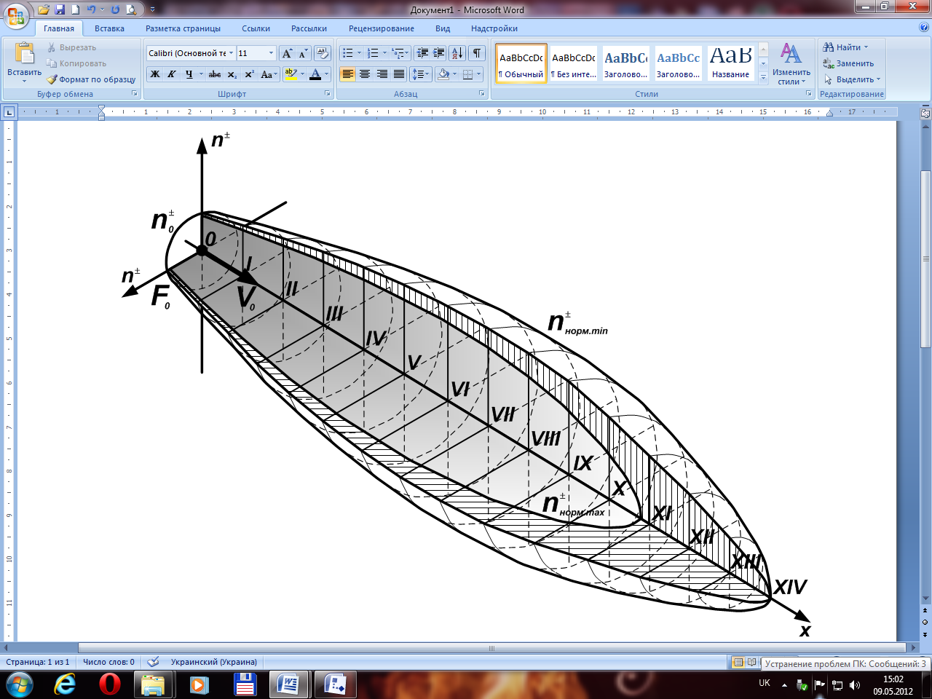

Рис. 1 – Схематичне зображення фізичної моделі процесу утворення полів надлишкових концентрацій аероіонів у приточному струмені в робочій зоні приміщення

В основу математичної моделі покладено такі допущення:
1) Експериментально встановлено, що тиск в струмені є практично незмінним та дорівнює тиску в оточуючому просторі. Тому умову зберігання кількості руху секундної маси повітря в струмені, тобто його початкового та поточного імпульсу, можна записати у вигляді:
І₀ = І_{х}, (1)
де І₀ та І_{х} – початковий та поточний імпульс струменя відповідно, кг·м/с.
2) Швидкість руху повітря V в певній точці струменя, заданій координатами х та r, може бути представлена у вигляді:
$V=V_{x}\text{exp}\left[−\frac{1}{2}{\left(\frac{r}{\text{cx}}\right)}^{2}\right]$, (2)
де V_{x} – швидкість руху повітря на осі поперечного перетину струменя, м/с; r – відстань від осі поперечного перетину струменя до довільної точки в ньому, м/с; c – експериментальна постійна, вірогідне значення якої дорівнює 0,082.
3) Розподіл надлишкових концентрацій легких аероіонів обох знаків у поперечних перетинах струменя визначається залежністю:
$n^{±}=n_{x}^{±}\text{exp}\left[−\frac{σ}{2}{\left(\frac{r}{\text{cx}}\right)}^{2}\right]$, (3)
де $n_{х}^{±}$ – концентрація легких аероіонів обох знаків на осі струменя, см⁻³;
σ – експериментальна постійна, вірогідне значення якої дорівнює 0,8.
В розробленій математичній моделі основні закономірності розподілу надлишкових концентрацій легких аероіонів, у приточному турбулентному струмені, який витікає зі швидкістю V₀ з отвору площиною F₀, для випадку перевищення на початку витоку концентрації аероіонів негативної полярності $n_{0}^{−}$ над концентрацією аероіонів позитивної полярності $n_{0}^{+}$ ⁽$n_{0}^{−}>n_{0}^{+}$⁾, описуються системою рівнянь:
$I_{0}={\text{ I}}_{х}$
$n_{0}^{−}V_{0}F_{0}=\int_{0}^{∞}{n^{−}\text{VdF}}+\int_{0}^{x}{\text{dx}\int_{0}^{∞}{\left[{αn}^{−}n^{+}+{βn}^{−}(n^{−}{\text{-n}}^{+})\right]\text{dF}}}$ (4)
$$n_{0}^{+}V_{0}F_{0}=\int_{0}^{∞}{n^{+}\text{VdF}}+\int_{0}^{x}{\text{dx}\int_{0}^{∞}{{αn}^{−}n^{+}\text{dF},}}$$
де $n^{−}$ та $n^{+}$ – концентрація легких негативних та позитивних аероіонів, відповідно, в довільній точці струменя, см⁻³; $n_{0}^{−}$ та $n_{0}^{+}$ – концентрація легких негативних та позитивних аероіонів, відповідно, на початку витоку, см⁻³;
V₀ – швидкість витоку приточного повітря, м/с; V – швидкість руху повітря в довільній точці струменя, м/с; F₀ – площа приточного отвору, м²;
х – відстань від приточного отвору до довільної точки у струмені, м;
dх – елементарна відстань, де показники струменя є однаковими, м;
dF – елементарна площа поперечного перетину струменя, м²; α – коефіцієнт рекомбінації аероіонів, см³·с⁻¹; β – коефіцієнт електростатичного розсіювання аероіонів, см³·с⁻¹: $β=\frac{{\text{qk}}^{±}}{{\text{εε}}_{0}}$;$k^{±}$ – електрична рухливість легких аероіонів, м²·В⁻¹·с⁻¹; q – елементарний заряд, Кл; ε – відносна діелектрична постійна повітря, Ф/м; ε₀ – діелектрична проникність вакууму, Ф/м.
При розв’язанні системи (4) отримано аналітичні закономірності розподілу концентрації легких аероіонів у приточних струменях іонізованого повітря, які визначають розподіл надлишкових концентрацій негативних та позитивних аероіонів у межах початкової та основної ділянок різних типів приточних струменів іонізованого повітря (табл. 2).
При цьому на основній ділянці приточного струменя розподіл надлишкових концентрацій легких аероіонів має експоненціальний характер, а в поперечних перетинах струменя встановлюються характерні профілі цих концентрацій з максимальним значенням у центрі й поступовим зменшенням до країв, що є типовим для турбулентних повітряних струменів.
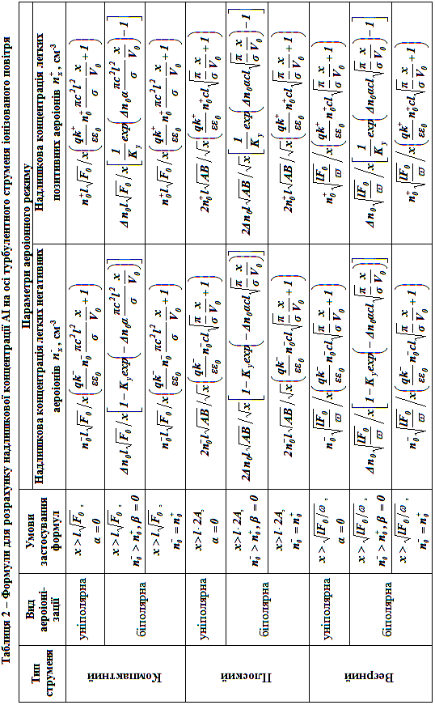
Примітка: l – комплекс коефіцієнтів, який характеризує зміну надлишкових концентрацій аероіонів по довжині струменя; ∆n₀ – різниця кількості аероіонів позитивної та негативної полярності, см⁻³, ∆n₀ = n₀⁺ - n₀–; π – математична постійна; А та В – ширина та висота приточного отвору, м; ω – кут насадка, в межах якого розсіюється веєрний струмінь іонізованого повітря, радіан.
На рис. 2 показано схему очікуваних профілів надлишкових концентрацій легких аероіонів $n^{±}$ в поперечних перетинах 0–ХІV приточного струменя.
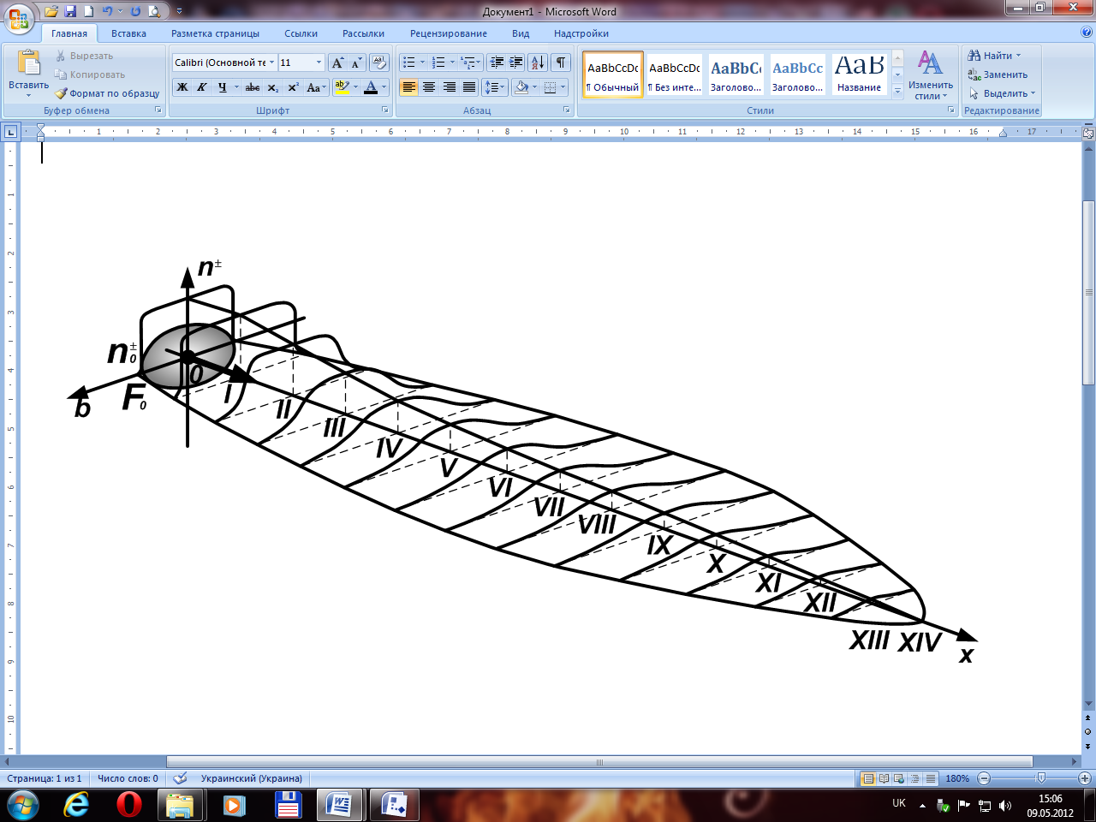
Рис. 2 – Схема очікуваних профілів надлишкових концентрацій легких аероіонів $n^{±}$ в поперечних перетинах 0–ХІV приточного струменя на різних відстанях x від круглого приточного отвору

Отже, отримані аналітичні закономірності розподілу концентрації легких аероіонів у приточних струменях іонізованого повітря потребують експериментального підтвердження, математичного уточнення та спрощення до вигляду, зручного для практичного використання.
У третьому розділі «Експериментальний пошук параметрів засобів для забезпечення нормативних показників іонізації повітря з використанням коронного розряду» представлено тактико-технічні вимоги до засобів штучної аероіонізації для забезпечення нормативного аероіонного складу повітря робочого середовища ПСП ДСНС України, відповідно до яких був розроблений біполярний коронний аероіонізатор, що регулюється (БКАІР), призначений для створення необхідної концентрації легких аероіонів $n_{х}^{±}$ на робочих місцях у зоні дихання персоналу, яка визначається залежністю:
$n_{х}^{±}=f(n_{0}^{±}{\text{, U}}_{к}{\text{, V}}_{0}{\text{, F}}_{0}\text{, x, }α\text{, }β)$, (5)
де $n_{0}^{±}$ – концентрація легких негативних та позитивних аероіонів, яка визначається як режимними (напруга U_{к} на коронувальних електродах), так і конструктивними параметрами КАІ (геометрія коронувальної системи).
Дослідження розробленого зразка БКАІР було проведено в натурних умовах ПФП МГ у штатних режимах роботи систем життєзабезпечення (СЖЗ). БКАІР встановлювався у вихідному патрубку опалювально-вентиляційного агрегату ОВА-15 (рис. 3).
Повітря в приміщення подавалося через один зі штатних патрубків, розташованих по кутах пневмокаркасних боксів МГ в напрямку точок А1 або Е1 та симетрично по відношенню до поздовжньої площини симетрії А1ʹЕ1ʹЕ4ʹА4ʹ в напрямку точок А1ʹʹ або Е1ʹʹ (точки на рис. 3 не показані).
Вимірювання концентрацій легких аероіонів проводились як в умовах біполярної, так і уніполярної штучної іонізації приточного повітря в точках, розташованих у поперечних перетинах приміщень уздовж поздовжньої осі в напрямку робочих місць персоналу. Результати вимірювання концентрації легких негативних п– та позитивних п⁺ аероіонів приведені в таблиці 3 (подача повітря в напрямку точки А1).

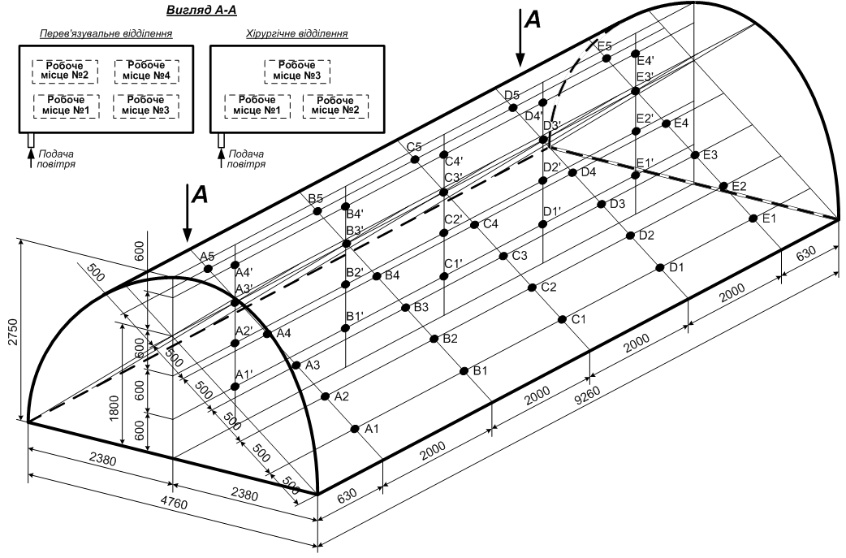
Рис. 3 – Схема розташування точок вимірювання концентрації аероіонів у пневмокаркасних боксах ПФП МГ ДСНС України в зоні дихання робочих місць персоналу (точки показано в половині об’єму приміщення)

Таблиця 3 – Результати вимірювання концентрації легких аероіонів в зоні дихання персоналу ПФП МГ
Примі-щення | Місце вимірювання | Концентрація легких негативних аероіонів,  (п– ± σ_{п}), см^{–3} |  | Концентрація легких позитивних аероіонів,  (п⁺ ± σ_{п}), см^{–3}
Примі-щення | Місце вимірювання | БКАІР вимкнений | БКАІР увімкнений | БКАІР вимкнений | БКАІР увімкнений
Перев’язувальне  приміщення | Робоче місце  № 1 (т. В3) | 126±26 | 2611±231 | 158±27 | 3798±216
Перев’язувальне  приміщення | Робоче місце  № 2 (т. В3ʹʹ) | 116±34 | 2798±192 | 139±51 | 2804±192
Перев’язувальне  приміщення | Робоче місце  № 3 (т. D3) | 109±24 | 2500±245 | 161±30 | 2614±245
Перев’язувальне  приміщення | Робоче місце  № 4 (т. D3ʹʹ) | 121±27 | 2437±223 | 151±30 | 2287±215
Хірургічне приміщення | Робоче місце  № 1 (т. В3) | 131±38 | 3520±214 | 116±31 | 3010±285
Хірургічне приміщення | Робоче місце  № 2 (т. D3) | 51±17 | 2510±265 | 93±27 | 3614±310
Хірургічне приміщення | Робоче місце  № 3 (т. C3ʹʹ) | 112±42 | 2112±190 | 133±51 | 1980±204
З використанням БКАІР також було проведено експериментальні дослідження приточних струменів іонізованого повітря. На рис. 4 та 5 представлені теоретичні та експериментальні залежності надлишкових концентрацій легких аероіонів у поперечних перетинах та вздовж осі основної ділянки компактного приточного струменя відповідно, який витікає з круглого отвору з радіусом R₀ = 5 мм для випадків біполярної іонізації повітря.
Порівняльний аналіз розрахункових та експериментальних даних доводить, що теоретичні залежності корелюють з експериментальними в межах 20…30 % розкиду.

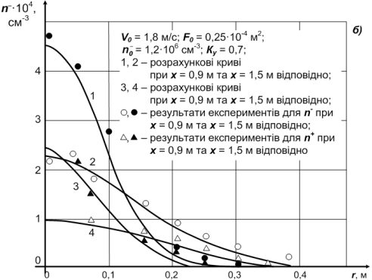 | 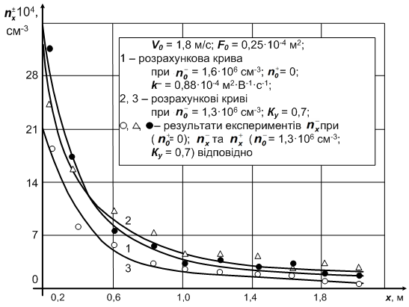
Рис. 4 – Залежності розподілу надлишкової концентрації легких аероіонів n⁺ в поперечних перетинах від радіуса r відносно осі компактного приточного струменя | Рис. 5 – Залежності розподілу надлишкової концентрації легких аероіонів $n_{x}^{±}$ вздовж осі компактного приточного струменя (від відстані х до приточного отвору КАІ)

Для отриманих сукупностей експериментальних даних було здійснено визначення залежності концентрації легких аероіонів негативної та позитивної полярності $n_{х}^{±}$, що створюються в робочій зоні, від напруги U_{к} на коронувальних електродах та від відстані х до КАІ. На рис. 6 та 7 приведені отримані результати для КАІ з плоскою та кільцевою голчастою коронувальними системами відповідно.
За визначеними експериментальними даними було проведено регресивний аналіз та визначені рівняння регресії, яке для залежності 4 (рис. 6, а) має вигляд:
${\bar{n}}_{х}^{−}$= 0,013627 е^{1,9963Uк}, (6)
а для залежності 1 (рис. 7, а) набуває наступного вигляду:
${\bar{n}}_{х}^{−}$= 19,7193 е^{–1,9218х}. (7)
Надійність знайдених емпіричних рівнянь регресії було підтверджено перевіркою гіпотез відносно емпіричних коефіцієнтів цих рівнянь у відповідності до критеріїв Стьюдента і Фішера з довірчим інтервалом 0,95.

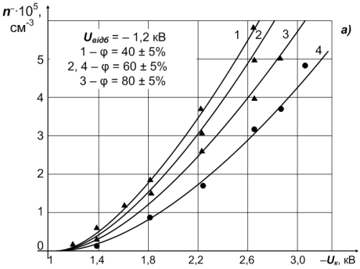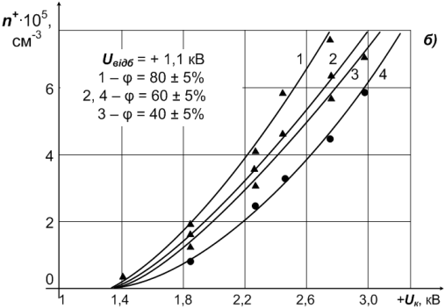

Рис. 6 – Залежності концентрації n⁺ легких аероіонів, які генеруються КАІ, від напруги U_{к} на коронувальних електродах за різних значень відносної вологості φ іонізованого повітря на відстані х = 0,5 м від нього: а) КАІ негативних аероіонів; б) КАІ позитивних аероіонів; та – результати експериментальних досліджень для КАІ з плоскою та кільцевою голчастою коронувальними системами відповідно

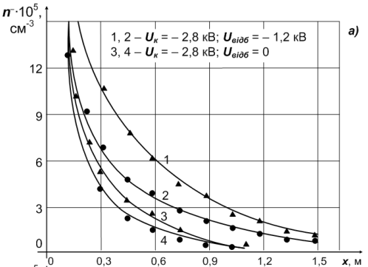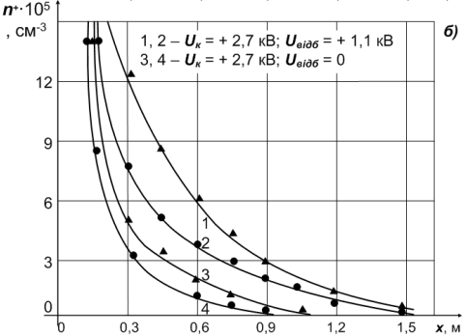

Рис. 7 – Залежності концентрації n⁺ легких аероіонів, які генеруються КАІ, від відстані х за різних значень напруги U_{відб} на відбивних електродах у нерухомому повітрі: а) КАІ негативних аероіонів; б) КАІ позитивних аероіонів; та – результати експериментальних досліджень для КАІ з плоскою та кільцевою голчастою коронувальними системами відповідно

В роботі також отримано та експериментально підтверджено залежності надлишкових концентрацій легких аероіонів у робочій зоні від геометричних характеристик приточних отворів КАІ, які для отворів круглої форми мають лінійний характер (рис. 8). Це використано в розробленому БКАІР для регулювання зазначених концентрацій аероіонів.
Результати досліджень показали доцільність застосування для регулювання надлишкової концентрації в робочій зоні ПСП як режимних (напруга U_{к} на коронувальних електродах та відстань х від БКАІР до робочої зони), так і конструктивних (площа приточного отвору F₀) параметрів БКАІР при їх комбінованому застосуванні.

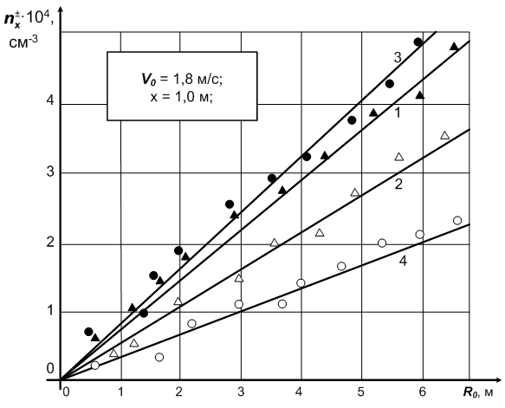 | Рис. 8 – Зміна концентрації легких аероіонів $n_{x}^{±}$ на осі основної ділянки круглого струменя залежно від радіуса R₀ приточного отвору: 1, 2 та , – розрахункові криві та експериментальні дані при $n_{0}^{−}$ = 1,7∙10⁶ см⁻³ та $n_{0}^{−}$ = 0,9∙10⁶ см⁻³ відпо-відно ($n_{0}^{+}$= 0; k– = 0.88∙10⁻⁴ м²∙В⁻¹∙с⁻¹); 3, 4 та , – розрахункові криві та експериментальні дані при  $n_{0}^{−}$ = 1,1∙10⁶ см⁻³ та К_{у} = 0,6

В четвертому розділі «Розробка рекомендацій щодо нормалізації умов праці в ПФП МГ ДСНС України шляхом штучної іонізації повітря робочого середовища» розроблено інженерну методику розрахунків режимних та конструктивних параметрів засобів штучної іонізації повітря робочого середовища для забезпечення заданих параметрів аероіонного режиму в ПСП ДСНС України, обладнаних системами примусової приточної вентиляції повітря.
Рекомендована інженерна методика дозволяє на будь-якому етапі розробки та експлуатації СЖЗ враховувати вплив конструктивних та режимних параметрів систем повітропостачання і пристроїв іонізації повітря на концентрацію аероіонів, що створюється в робочій зоні приміщення, та оцінювати забезпеченість нормативних параметрів аероіонного режиму для дотримання вимог з охорони праці.
Отримані наукові результати дозволяють, з урахуванням особливостей праці медперсоналу функціональних підрозділів МГ в умовах НС та повсякденної життєдіяльності, впровадити персоналізовану штучну іонізацію повітря безпосередньо в робочій зоні на кожному робочому місці як найбільш ефективний спосіб в санітарно-гігієнічному відношенні. З цією метою розроблено спосіб регулювання іонної продуктивності біполярного коронного аероіонізатора, який відрізняється тим, що зміна напруги коронування здійснюється напівпровідниковими резисторами, які вбудовані у схему живлення аероіонізатора і опір яких залежить від концентрації аероіонів в навколишньому середовищі. Це дозволяє в автоматичному режимі підтримувати в робочій зоні встановлений рівень концентрації легких позитивних та негативних аероіонів у діапазоні від 1·10³ до 6·10³ см⁻³ з точністю ±20 %, достатньою для забезпечення захисту від шкідливих виробничих чинників, та в 1,5…2 рази скоротити час встановлення нормативних показників іонного складу повітря в робочій зоні як для іонізації повітря всього робочого середовища, так і для «персоналізованої» іонізації зони дихання на кожному робочому місці в ПСП.
Ефективність розроблених рекомендацій і засобів для нормалізації умов праці в ПСП шляхом штучної іонізації повітря підтверджена результатами оцінки техніко-економічного ефекту від їх впровадження, яка проведена на основі оцінки медико-статистичних показників можливої захворюваності персоналу до та після доопрацювань СЖЗ. Результати впровадження мають призвести до зменшення кількості хворобливих реакцій у персоналу і, як результат, до позитивних змін показників загальної захворюваності, а витрати на доопрацювання та експлуатацію СЖЗ можуть повністю окупитися за рахунок суми «недопущених збитків».

ВИСНОВКИ

У дисертаційній роботі вирішено актуальну наукову задачу, яка полягає у встановленні закономірностей впливу факторів навколишнього середовища на аероіонний режим у приміщеннях спеціального призначення та формування надлишкових концентрацій легких аероіонів у приточних струменях іонізованого повітря з урахуванням аеродинамічних властивостей системи «людина – машина – робоче середовище», що дозволяє розробити науково обґрунтовані рекомендації щодо нормалізації умов праці персоналу.
В роботі отримано такі результати:
- Аналіз науково-технічної літератури, реального стану щодо забезпечення вимог охорони праці в приміщеннях спеціального призначення ДСНС України, а також статистичних даних довів, що сучасні СЖЗ, які використовуються в ПСП, не в повній мірі забезпечують показники якості робочого середовища відповідно до вимог з охорони праці. У приміщеннях необхідно здійснювати компенсацію аероіонної недостатності відповідно до нормативних вимог з охорони праці шляхом штучної іонізації повітря робочого середовища, обґрунтування параметрів засобів якої потребує урахування особливостей умов праці персоналу ДСНС України.
- На основі аеродинамічних властивостей приточних струменів та закону збереження електричного заряду в них створено фізичну модель механізму утворення полів надлишкових концентрацій легких аероіонів, прийнято допущення та розроблено нову математичну модель процесу формування аероіонного режиму в приміщеннях зі штучним робочим середовищем, яка відрізняється тим, що враховує турбулентний стан повітряного середовища разом з ефектами рекомбінації та електростатичного розсіювання легких аероіонів.
Теоретично отримано та експериментально підтверджено залежності, які визначають розподіл надлишкових концентрацій негативних та позитивних аероіонів для різних типів приточних струменів іонізованого повітря. При цьому розподіл надлишкових концентрацій легких аероіонів має експоненціальний характер, а в поперечних перетинах основної ділянки струменя встановлюються характерні профілі цих концентрацій з максимальним значенням у центрі й поступовим зменшенням до країв, що є типовим для турбулентних повітряних струменів.
- З урахуванням особливостей функціонування СЖЗ та специфічних умов праці персоналу МГ розроблено тактико-технічні вимоги до засобів штучної аероіонізації для забезпечення нормативних показників аероіонного режиму робочого середовища, згідно яких найбільш ефективним, з погляду вимог до охорони праці для ПФР МГ, є застосування засобів штучної іонізації на основі коронного розряду.
В ПФП МГ ДСНС України повинні використовуватися БКАІР з голчастими коронувальними системами, для яких отримано та експериментально підтверджено нові аналітичні співвідношення, які на основі емпіричного рівняння регресії встановлюють експоненціальний характер залежності концентрації аероіонів у робочій зоні від напруги на коронувальних електродах та відстані до БКАІР.
При цьому найбільш ефективним методом регулювання концентрації аероіонів у робочій зоні або в зоні дихання персоналу ПФП МГ на відстані 1…1,5 м від аероіонізатора є комбіноване застосування як режимних, так і конструктивних параметрів БКАІР, а оптимальне значення при цьому має напруга U_{к} на коронувальних електродах в межах ±1,9…2,6 кВ та площа приточного отвору, яка для отворів круглої форми визначається радіусом у діапазоні 0,01…0,05 м. В той же час означена величина напруги U_{к} запобігає виникненню побічних технологічних шкідливостей, зокрема озону, окислів азоту тощо.
- Розроблено методику інженерних розрахунків та науково обґрунтовано рекомендації щодо забезпечення нормативного іонного складу повітря робочого середовища ПСП, в тому числі і ПФП МГ, які дають можливість на будь-якому етапі експлуатації приміщень оцінювати показники аероіонного режиму і визначати режимні та конструктивні параметри засобів для їх нормалізації з точністю, достатньою для практичного використання, в межах ±20 %.
Для запровадженої в роботі індивідуальної (персоналізованої) штучної іонізації повітря безпосередньо в робочій зоні (зоні дихання) на кожному робочому місці як найбільш ефективний спосіб, з точки зору дотримання вимог з охорони праці, розроблено новий спосіб регулювання іонної продуктивності БКАІР, який відрізняється тим, що зміна напруги коронування здійснюється напівпровідниковими резисторами, які вбудовані у схему живлення аероіонізатора і опір яких залежить від концентрації аероіонів у навколишньому середовищі. Це дозволяє в автоматичному режимі підтримувати в робочій зоні необхідний рівень концентрації легких позитивних та негативних аероіонів та в 1,5…2 рази скоротити час його встановлення до 4…6 хв. – проти 10…12 хв. для відомих засобів аероіонізації.
Ефективність розроблених рекомендацій і засобів для нормалізації умов праці в ПСП шляхом штучної іонізації повітря підтверджено результатами оцінки техніко-економічного ефекту від їх використання, коли витрати на доопрацювання та експлуатацію СЖЗ повністю окупаються за рахунок суми «недопущених збитків» протягом 1-го року.
Основні результати дисертації опубліковано в таких роботах:
- Оценка экологического состояния среды обитания защитных сооружений гражданской обороны / И.А. Толкунов, В.В. Барбашин, И.И. Попов, А.В. Ромин // Проблеми надзвичайних ситуацій. – Х.: УЦЗУ, 2006. – №4. – С.54-61.
- Толкунов И.А. Исследование путей улучшения качества среды обитания служебных помещений и сооружений МЧС Украины / И.А. Толкунов, И.И. Попов, В.В. Пономарь // Проблеми надзвичайних ситуацій. – Х.: УЦЗУ, 2007. – №6. – С.100-108.
- Толкунов И.А. Особенности влияния рабочей среды на эффективность деятельности личного состава подразделений оперативного управления силами и средствами МЧС Украины / И.А. Толкунов, В.В. Барбашин, И.И. Попов // Проблеми надзвичайних ситуацій. – Х.: УЦЗУ, 2008. – №7. – С.145-152.
- Деякі аспекти забезпечення нормативного аероіонного режиму робочого середовища приміщень спеціального призначення МНС України / І.О. Толкунов, В.В. Маринюк, І.І. Попов, В.В. Пономар // Проблеми надзвичайних ситуацій. – Х.: УЦЗУ, 2008. – №8. – С.198-206.
- Толкунов И.А. Исследование процессов генерирования аэроионов в электрических ионизаторах воздуха / И.А. Толкунов, И.И. Попов, В.В. Барбашин // Проблеми надзвичайних ситуацій. – Х.: УЦЗУ, 2009. – №9. – С.129-138.
- Толкунов И.А. Исследование и разработка управляемых генераторов аэроионов для помещений оперативного управления силами и средствами МЧС Украины / И.А. Толкунов, И.И. Попов, В.В. Барбашин // Проблеми надзвичайних ситуацій. – Х.: НУЦЗУ, 2009. – №10. – С.186-194.
- Толкунов И.А. Теоретическое исследование процессов переноса аэроионов в потоках воздуха в помещениях специального назначения
МЧС Украины / И.А. Толкунов, И.И. Попов, В.В. Барбашин // Проблеми надзвичайних ситуацій. – Х.: НУЦЗУ, 2010. – №11. – С.137-145.
- Толкунов І.О. Моделювання процесів формування полів концентрації аероіонів у повітряному середовищі приміщень спеціального призначення МНС України / І.О. Толкунов, І.І. Попов // Проблеми надзвичайних ситуацій. – Х.: НУЦЗУ, 2010. – №12. – С.175-184.
- Толкунов І.О. Вплив природних джерел аероіонізації на процеси формування полів концентрації аероіонів у повітряному середовищі приміщень / І.О. Толкунов, І.І. Попов // Збірник наукових праць Харківського університету Повітряних Сил ім. І. Кожедуба. – Х.: ХУПС, 2011. – Вип. № 1 (27). – С.243-246.
- Толкунов І.О. Біполярна іонізація повітряного середовища приміщень функціональних підрозділів мобільного госпіталю МНС України / І.О. Толкунов // Проблеми надзвичайних ситуацій. – Х.: НУЦЗУ, 2011. – №14. – С.161-171.
- Толкунов І.О. Щодо питання нормалізації іонного складу повітряного середовища приміщень функціональних підрозділів мобільного госпіталю / І.О. Толкунов, О.М. Ігнатьєв, І.І. Попов // Проблеми надзвичайних ситуацій. – Х.: НУЦЗУ, 2013. – №17. – С.205-214.
- Толкунов И.А. Инновационная аппаратура индивидуально-адаптированного формирования воздушной среды на рабочих местах персонала объектов специального назначения / И.А. Толкунов, И.И. Попов, С.В. Рудаков // Труды международной Академии проблем Человека в авиации и космонавтике. Вестник. – М.: МАПЧАК, 2013. – Вып. №2(43). – С.67-71.
- Обоснование параметров гидродинамического охлаждения рудничного воздуха при его орошении / Р.А. Тишик, В.А. Сироватченко, И.А. Толкунов, В.Б. Гого // Научные труды Донецкого национального технического университета. Серія: Гірничо-електромеханічна (ISSN 2073-7920). – Донецьк: ДонНТУ, 2013. – Вып. 2(26). – С.258-265.
- Толкунов І.О. Рекомендації щодо розрахунку розсіяних приточних струменів іонізованого повітря в приміщеннях, які оснащено системами вентиляції та кондиціювання / І.О. Толкунов // Проблеми охорони праці в Україні: Науково-технічний збірник. Матеріали V Міжнародної науково-практичної конференції «Безпека життєдіяльності людини як умова сталого розвитку сучасного суспільства». – Київ: ДУ «ННДІПБОП», 2013. – Спецвипуск. – С.216-225.
- Толкунов І.О. Обґрунтування параметрів іонізатора повітря для нормалізації умов праці в приміщеннях спеціального призначення / І.О. Толкунов // Вісті Донецького гірничого інституту ДонНТУ (ISSN 1999-981Х). – Донецьк: ГІ ДонНТУ, 2013. – Вып. 2(33). – С.43-52.
- Толкунов І.О. Нормалізація умов праці в приміщеннях спеціального призначення методами штучної аероіонізації / І.О. Толкунов // Восточно-европейский журнал передовых технологий (ISSN 1729-3774). Серия: Экология. – 2014. – Вып. №1/10(67). – С.21-25.
- Толкунов И.А. Технология нормализации ионного состава воздушной среды обитаемых помещений / И.И. Попов, С.В. Рудаков, И.А. Толкунов // Безопасность в техносфере (DOI 10.12737/ISSN 1998-071Х). Рубрика: безопасность труда. – 2014. – Т.3. Вып. №1(46). – С.53-57.
- Пат. на корисну модель UA73153U Україна, МПК А61N 1/44. Пристрій для іонізації повітря / Толкунов І.О., Барбашин В.В., Попов І.І., Третяк В.Ф.; заявник та патентовласник Харківський Національний університет цивільного захисту України. – № u 2012 03423; заявл. 22.03.2012; опубл. 10.09.2012, Бюл. №17.

АННОТАЦИЯ

Толкунов И.А. Обоснование параметров средств ионизации воздуха для нормализации условий труда в помещениях специального назначения. Рукопись. Диссертация на соискание ученой степени кандидата технических наук по специальности 05.26.01 – Охрана труда, Государственное высшее учебное заведение «Донецкий национальный технический университет», г. Донецк, 2014.
Диссертация посвящена решению актуальной научной задачи обеспечения безопасных условий труда персонала подразделений Государственной службы Украины по чрезвычайным ситуациям, которая состоит в нормализации условий труда в помещениях специального назначения путем искусственной биполярной ионизации воздуха рабочей среды. Показано, что использование современных систем вентиляции и кондиционирования деионизирует воздух рабочей зоны помещений, лишая его естественного ионного состава. Это негативно влияет на общее состояние персонала подразделений и эффективность его деятельности в целом. При этом нормативный уровень концентрации легких аэроионов в помещениях специального назначения может быть обеспечен методами искусственной аэроионизации, реализация которых требует знания конкретных закономерностей механизма формирования избыточных концентраций аэроионов в воздушной среде рабочей зоны помещений. Разработаны конструкция биполярного регулируемого коронного аэроионизатора, новый способ автоматического регулирования его ионной производительности и впервые, на основе разработанной новой математической модели, установлены соотношения, позволяющие обосновать наиболее эффективные конструктивные и режимные параметры коронного аэроионизатора. Полученные соотношения раскрывают механизм формирования избыточной концентрации аэроионов в приточных струях ионизированного воздуха, что позволяет оценивать параметры аэроионного режима рабочей зоны при их прямом воздействии. Использование в помещениях специального назначения разработанного устройства обеспечит реализацию требований по охране труда и гарантированную безопасность их эксплуатации, а также высокую эффективность мероприятий по искусственной ионизации воздуха с одновременным сокращением расходов на их проведение, что обусловлено возможностью применения инженерных методов расчетов при разработке и изготовлении устройств аэроионизации.
Результаты работы учтены в процессе материально-технического переоснащения мобильного госпиталя и подразделений оперативно-спасательной службы гражданской защиты ГСЧС Украины, а также внедрены в научно-практическую деятельность НТМЭЦ «Фотон» ООО, НИИГТиПЗ Харьковского НМУ и в учебный процесс Харьковского НУГЗУ и Харьковской НАГХ, где используются для подготовки студентов технических специальностей.
Ключевые слова: охрана труда, помещение специального назначения, помещение функциональных подразделений мобильного госпиталя, рабочая среда, аэроион, аэроионизация, избыточная концентрация аэроионов, приточная струя, регулируемый биполярный коронный аэроионизатор.

АНОТАЦІЯ

Толкунов І.О. Обґрунтування параметрів засобів іонізації повітря для нормалізації умов праці в приміщеннях спеціального призначення. Рукопис. Дисертація на здобуття наукового ступеня кандидата технічних наук зі спеціальності 05.26.01 – Охорона праці, Державний вищий навчальний заклад «Донецький національний технічний університет», м. Донецьк, 2014.
Дисертація присвячена вирішенню актуальної наукової задачі забезпечення безпечних умов праці персоналу підрозділів Державної служби України з надзвичайних ситуацій, яка полягає в нормалізації умов праці в приміщеннях спеціального призначення шляхом штучної біполярної іонізації повітря робочого середовища. Розроблено конструкцію біполярного коронного аероіонізатора, що регулюється, новий спосіб регулювання його іонної продуктивності і вперше встановлено співвідношення, що дозволяють обґрунтувати найбільш ефективні конструктивні й режимні параметри коронного аероіонізатора та розкривають механізм формування надлишкової концентрації аероіонів у приточних струменях іонізованого повітря, що дозволяє оцінювати параметри аероіонного режиму робочої зони при їх прямому впливі.
Результати роботи враховано у процесі матеріально-технічного переоснащення мобільного госпіталю і підрозділів ДСНС України, а також впроваджено в навчальний процес вищих навчальних закладів, де вони використовуються для підготовки студентів технічних спеціальностей.
Ключові слова: охорона праці, приміщення спеціального призначення, приміщення функціональних підрозділів мобільного госпіталю, робоче середовище, аероіон, аероіонізація, надлишкова концентрація аероіонів, приточний струмінь, біполярний коронний аероіонізатор, що регулюється.

ANNOTATION

Tolkunov I.A. Justification of the parameters of the ionization of air to normalize conditions in the rooms for special purposes. Manuscript. Dissertation for the degree of candidate of technical sciences, specialty 05.26.01 – «Labor protection», State Higher Educational Institution «Donetsk National Technical University», Donetsk, 2014.
Thesis deals with the actual scientific problem to ensure safe working conditions of the personnel departments of the State Service of Ukraine of Emergencies and Affairs is to normalize conditions in areas of special purpose by artificial bipolar air ionization workspace. The design controlled bipolar corona aeroionizer, a new way of regulating its ionic performance and first established relations allowing to prove the most effective design and operating parameters of the corona airoionizer and reveal the mechanism of formation of excessive concentration of ions in the tidal streams of ionized air, which allows to estimate the parameters airoionic mode working area with their direct impact.
The results are included in the course material and technical re-equipment and mobile hospital units of the State Service of Ukraine of Emergencies and implemented in the educational process, which are used to prepare students of technical specialties.
Key words: labor protection, space for special purposes, room functional mobile hospital units, working environment, air ions, air ionization, the excess concentration of ions, supply air jet, adjustable bipolar corona aeroionizer.

Підп. до друк 21.05.14. Формат 60х84 1/16.
Папір 80г/м² Друк ризограф. Авт. арк. 0,9.
Тираж 100 прим. Вид. № 101/14. Зам. № 696/14.

Сектор редакційно-видавничої діяльності
Національного університету цивільного захисту України
61023 м. Харків, вул. Чернишевська, 94.

